**2025年生存法则：要牢记“四思”智慧**

在《大明王朝1566》中，司礼监掌印太监吕芳向他的干儿子冯保传授着生存经验：

**“为官要三思，思危、思退、思变！知道了危险就能躲开危险，这就叫思危；躲到人家都不再注意你的地方，这就叫思退；退了下来就有机会再慢慢看，慢慢想，自己以前哪错了，往后该怎么做，这就叫思变。”**

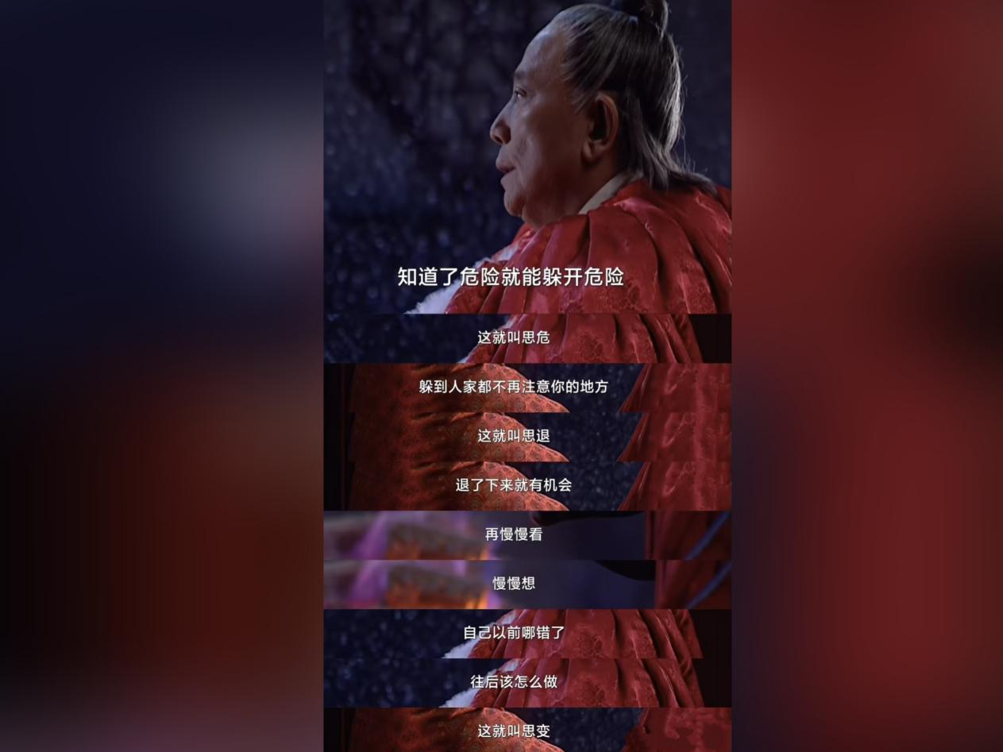

这三思对当下的我们也依然有借鉴和学习意义。

《周易》有言：“穷则变，变则通，通则久。”

当历史的车轮驶向2025年，世界在数字浪潮中重构秩序，个人命运与时代激流愈发紧密交织。

站在变革的十字路口，先哲“居安思危”的警钟穿透千年烟云，华尔街的财富箴言与东方处世哲学遥相呼应。

在充满着变数和不确定性的当下，我们也当以“思危、思退、思远、思变”八字精神为锚，在飞速发展、不断更新的时代中锻造确定的生存智慧，在浮躁复杂、金钱利益至上的社会里沉淀从容不迫的生命哲学。

**思危：居安虑险 守正固本**

“泾溪石险人兢慎，终岁不闻倾覆声。”唐代杜荀鹤的诗句，道尽居安思危的生存法则。

《左传》有云：居安思危，思则有备，有备无患。《盐铁论》中也讲过：有备则制人，无备则制于人。

老祖宗的智慧始终都在告诉我们，**思危，是人生大智慧。**

春秋时期，郑国子产铸刑书于鼎，将律法昭示天下，以制度化解危机；今日企业构建风控体系，家庭储备应急资金，皆是“思危”智慧的现世投影。

在北京首都机场，安保团队曾成功处置一起爆炸物威胁事件。

2019年，一名安保人员在例行检查中发现一名旅客的行李中有可疑物品，经过仔细排查，最终确认是一枚伪装成普通电子设备的爆炸装置。这次事件的成功处置，得益于安保团队日益严格的培训和应急预案的演练。

他们的工作也正是“思危”精神的体现：**时刻保持警惕，防患于未然。**

**人生路上，我们无法完全掌控和消除风险，但是却可以做好预警、做好防范和规范，减少变数对我们带来的影响。对危机时刻保持一颗敬畏的心，才能在遇到问题时从容不迫，遇到麻烦时保全自己，避祸得福。**

**思退：守拙藏锋 厚德载物**

曾国藩书房中常悬“求阙斋”匾额，每日三省“盛时作衰时想”，其家书中“行事常思退一步”是他的人生智慧，也是当代社会和社交场上值得深思和借鉴的宝贵经验。

字节跳动总裁张一鸣推崇“延迟判断”，给决策留出缓冲带；新加坡国父李光耀坚持“冷处理”外交，在大国博弈中开辟生存空间。

**《菜根谭》有言：“处世让一步为高，退步即进步的张本；待人宽一分是福，利人实利己的根基。”**

退，不是怯懦逃避，而是如太极推手中的“引进落空”，在留白处酝酿转机。

北京某小区保安班长王建军处理醉酒业主闹事时，总要先退至监控区域，用执法记录仪固定证据后再柔性劝导。这种“退守取证”的工作法，既化解了百余起纠纷，又保护了自身安全。

而这种“以退为进”的智慧，在杭州武林商圈“调解达人”保安员老周的身上展现的淋漓尽致。

十年间调解了上千起邻里纠纷的他，秘诀其实很简单：**退一步，给双方留余地。**

面对业主停车位纠纷，他独创“情绪冷却三步法”：退至安全距离记录现场→待双方力竭递上矿泉水→引导换位思考达成和解。

十年间他记录的调解笔记摞起来足有半人高，封面上写着"退步原来是向前"。**他常说的一句话便是：“退一步不是认输，而是为了找到更好的解决办法。”**

而杭州“最美保安”李迎福的故事，则是“思退”精神的另一种诠释。2013年，他在执勤时发现一名女子从高楼坠落，毫不犹豫地冲上前用双手接住对方。女子得救了，但李迎福因巨大地冲击力导致颈椎骨折，险些瘫痪。

事后，他被评为“最美保安”，但他却低调地说：“我只是做了该做的事。”

他拒绝了媒体的过度宣传，并将获得的奖金捐给了需要帮助的人，并说：“荣誉应该留给那些默默无闻的同行。”

李迎福的这种“退”不仅体现在行动上，更体现在心态上——他深知，真正的价值不在于外界的赞誉，而在于内心的平静与满足。

正如《菜根谭》中所言：“完名美节，不宜独任，分些与任，可以远害全身；辱行污名，不宜全推，引些归己，可以韬光养德。”

**完美的名声和节操不要独占，分一些给别人，可以远离祸患，保全自身；不好的行为和名声不要全推给别人，承担一些责任，可以韬光养晦、修养德行。**

**有利时，退一步是豁达；有怨时，退一步是大度。给别人留余地，也是给自己攒福报。**

**思远：蓄势谋远 与时偕行**

华尔街传奇“投机大师”杰西·利弗莫尔在破产三次后顿悟：“财富是自由的护城河，而非欲望的燃料。”，这恰恰与《朱子家训》中“宜未雨宜绸缪，毋临渴而掘井”形成跨时空对话。

在ai重塑职业版图和经济形势严峻的当下，越来越多的人逐渐改变了“今朝有酒今朝醉，明日愁来明日忧”的观念，明白了在这个时代，一笔固定储蓄和一份稳定工作的重要性。

利弗莫尔曾说过：**要存一笔让自己和家人有保障的不能动的钱，不要让自己陷入负债累累的处境。**

丰年要当歉年过，有粮常想无粮时。“思远”不仅是每月定投的理财账户，更是持续增值的能力储备。**我们思的是忧和远，存的却是面对人生风浪的底气和筹码。**

上海陆家嘴金融区保安张海涛，利用夜班时间自学编程，三年考取网络安全工程师证书，完成从“看门人”到“数字哨兵”的转型。他说：“守得了今夜的门禁，更要看得见明早的朝阳。”

这种前瞻性布局，在北大保安张俊成、甘相伟等人身上持续闪光。张俊成利用工作空余自学英语和法律，最终考上北京大学法律系，成为“北大保安高考第一人”，轰动一时；甘相伟在工作期间坚持自学，最终出版了《站着上北大》一书，成为励志典范；而2022年，35岁的女保安员王大坤带娃考研工作三不误，最终成功圆梦哈工大，激励无数人。

他们的故事告诉着我们：平台是起点，但不是终点。

平台固然重要，但更重要的是，如何利用平台为自己赋能。

**《周易》有言：“君子藏器于身，待时而动。”**

在AI替代率逐步上升的当下，“思远”已具象化为三种能力储备：**“数字化转型的适应力、跨领域迁移的学习力、情绪价值的创造力。”**正如管理学家赫尔曼·西蒙所言：“未来十年的核心竞争力，取决于今天的选择性放弃。”

**珍惜当下的工作机会，不仅是为了眼前的生计，更是为了未来的成长与蜕变。而无论是置身于哪个行业，只有将眼前的工作做到极致，紧跟时代，长远规划，不断提升自我竞争力，才能为未来的转型和发展奠定牢固的根基。**

**思变：破界重构 向新而生**

“明者因时而变，知者随事而制。”《淮南子》云：“圣人者，常从事于无形之外，而不留思虑尽虑于成事之内。”

当ai掀起认知革命，传统职业边界迅速消融，“思变”已成生存刚需。

从百年前的人力车夫到如今的智能驾驶，从曾经的黑白摄影到如今的AI绘画，技术的浪潮冲击着各行各业，这个世界无时无刻不在变化。

在深圳某高端写字楼，保安队长陈志强带领团队引入了AI巡检机器人。起初，许多同事担心自己会被技术取代，但陈志强却说：**“技术是工具，人才是核心。”**

他主动学习设备维护技术，成为人机协同的“新型安保员”。如今，他的团队不仅提升了工作效率，还开辟了智能安防的新赛道。陈志强常说：**“铁闸门会生锈，人的思维不能生锈。”**

王阳明龙场悟道，在绝境中开创心学；褚时健74岁二次创业，将橙园变成“励志IP”。

道者，万物之所由也，为事逆之则败，顺之则成。他们的故事都在告诉我们，真正的“思变”不是在顺境中随波逐流，而是在逆境中破茧重生。

管理大师彼得·德鲁克说：**变革时代最大的风险，不是变动本身，而是延续过往的思维方式与行为逻辑。**

**从柯达胶卷的没落，到诺基亚手机的转型失败，历史的教训一再提醒着我们：拒绝改变，终将会被时代淘汰。**

随着AI的快速发展，许多传统职业正在经历前所未有的变革。上海某大型商场的保安员老刘，原本负责日常巡逻，如今却通过学习智能监控系统的操作，成为“智慧安防”的技术骨干。他说：“以前靠腿，现在靠脑。只有不断学习，才能跟上时代。”

这种蜕变也无声揭示着AI时代的生存逻辑：

**抱怨内卷不如重塑认知，抱怨环境不如转变心境，恐惧替代不如成为变量。**

**真正的强者，能在冰封的土地培育十万朵怒放的蔷薇。**

**能力永远跟着时代走，我们才不会掉队。**

站在2025年的门槛前，“四思”恰似四维罗盘指引着我们：**思危筑牢生存底线，思远铺设发展轨道，思退涵养处世境界，思变激活进化基因。**

**从春秋战国的百家争鸣，到数字经济时代的算力博弈，变的始终是技术工具，不变的是人们对智慧的永恒追寻。**

保安行业昼夜不息的巡逻轨迹，恰是这个不确定时代最诗意的隐喻——**真正的安全从不在铜墙铁壁之中，而是在居安思危的清醒里，在进退有度的智慧里，在未雨绸缪的远见里，在破界重构的勇气里。**

生活什么时候会变好？

谁也无法给我们准确的答案。

但是美好的未来，定是属于那些在不确定中坚持思考、不惧生活磨难而仍旧熠熠闪光的灵魂。

就像黄浦江畔的夜巡保安，在零点交接班时总会互道“明早见”——这三个字里，藏着中国人最朴素的生存哲学：**看清生活的真相，依然相信朝阳的力量。**